Проектная задача «Раз, два, три ёлочка - живи»
(авторы проектной задачи: Еговцева Н.Н., Поденщикова С.Н.)
Пояснительная записка

Тип проектной задачи: экологический,творческий, краткосрочный, коллективный.

Продолжительность решения проектной задачи: 2 часа

Место проведения: МАОУ «Полазненская СОШ №1»

Участники проекта: учащиеся 2 класса.

Проблема: Каким образом предотвратить вырубку молодых елей под Новый год?
Учебные дисциплины близкие к теме проекта: технология, окружающий мир, литературное чтение.

Цель: Привлечь внимание учащихся к проблеме сохранения хвойных деревьев в период новогодних праздников.

Задачи:
- учить переносить знания и умения, освоенные на уроках технологии, окружающего мира, литературного чтения, в сходные ситуации для выполнения творческого проекта;
- учить работать в группе,
- пользоваться информацией, самостоятельно выполнять работу с опорой на инструкционную карту.
- развивать творческое мышление, самостоятельность, речь.
- воспитывать личностные качества: любознательность, умение слушать, коммуникабельность, аккуратность, активность, культуру труда.
- формировать навыки презентации продукта деятельности;
- познакомить с истоками традиции празднования Нового года;
- изучить альтернативные методы украшения жилищ к празднику Нового
- года,
- изучить проблему использования ёлок (срубленных) после Нового года.

1.Орг.момент
Весною в цвету,
Летом плод приношу,
Осенью не увядаю,
Зимою не умираю,
Животным помогаю. (Ель)
Как зимой животные связаны с елью?
Рассмотрите картинки и напишите ответы на вопросы (ответьте на вопросы)
- Каким птицам и зверям даёт ель пищу?
-А кому даёт укрытие?

2.Постановка проблемы
Наступила зима. Вот уже снег хрустит под ногами. Приближение Нового Года все ощутимее. А главное дерево праздника, конечно же, елка, украшенная игрушками, гирляндами, мишурой, она создаёт особое праздничное настроение. Но каждый год после новогодних праздников мы наблюдаем картину, как около мусорных баков валяются ёлочки, которые недавно украшали дома и радовали детей.
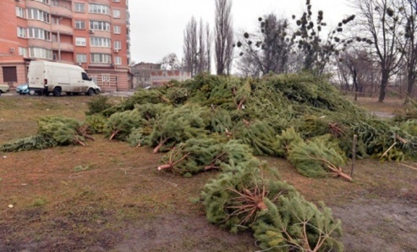
-Не правда, ли грустная картина?
- А могут ли дети помочь лесным красавицам, изменить ситуацию?

3.Поиск решения проблемы.
Какая цель стоит перед нами?
Помочь сохранить зелёные насаждения перед встречей нового года.
- Что вы предлагаете? (Купить искусственные ёлки; Чтобы ёлки не рубить, можно ёлки смастерить.)

4.Цель нашего проекта – к новогодним праздникам изготовить дизайнерскую елку, чтобы защитить живую ель.

5.Работа над проектной задачей.
Теперь каждая группа будет создавать свою дизайнерскую ёлку.

Инструкция по выполнению работы:
1)Распределить обязанности в группе: командир, чтец, оформитель, ответчик.
2)Прочитать текст, ответить на поставленные в задании вопросы.
3)Познакомиться с инструкцией по изготовлению новогодней ёлки.
4)Изготовить дизайнерскую ёлку.
5) Подготовить защиту.
6)Если работа выполнена, покажите сигнал окончания работы.

Текст для работы в группе:
История Нового года.
- В древности у многих народов год начинался весной или осенью. В древней Руси новый год начинался 1 марта. Его встречали, как праздник весны, солнца, тепла, ожидания нового урожая. В конце 10 века Новый год стали встречать 1 сентября. В 1700 году русский царь Петр 1 издал указ праздновать Новый год 1 января. Он предложил всем москвичам украсить свои дома сосновыми или еловыми ветками. Все должны были поздравить родных и знакомых с праздником. В 12 часов ночи Петр 1 вышел на Красную площадь с факелом в руке и запустил его в небо. Начался салют в честь новогоднего праздника. Лет 300 назад люди верили, что, украшая новогоднюю елку, они делают злые силы добрее. О злых силах давно забыли, но елка по-прежнему символ новогоднего праздника.
История елочной игрушки.
Первые елки в России появились в начале 19 века. Самыми любимыми и многочисленными на протяжении многих лет были игрушки-сладости. Их выпекали из песочного теста и оборачивали в золотую, серебряную и цветную фольгу. Настоящие яйца и вафли качались на ветках рядом с настоящими фруктами и орехами. Украшения были только съедобными. Особым украшением елок были маленькие свечи. Тогда яблоки, а сегодня елочные шары. Тогда свечи, а сегодня всевозможные гирлянды.
Задания для работы с текстом.
Сравни украшения старинной и современной новогодней ёлки, опираясь на текст.
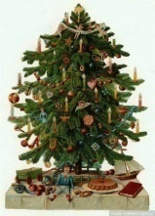
Когда отмечали Новый год наши предки?
 | 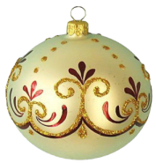
 | ___________________________________ |  | _________________________
Во что 300 лет назад верили наши предки, украшая новогоднюю ёлку?
_____________________________________________________________________________________________________________________________________________________________________________________________________________________________________________________________________

Инструкции по изготовлению ёлочек.

1группа – Конфетная ёлочка (из конфет)
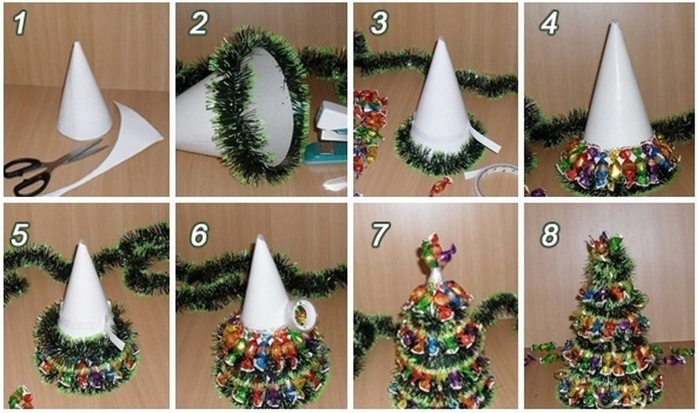

2 группа – Морская ёлочка (из ракушек)
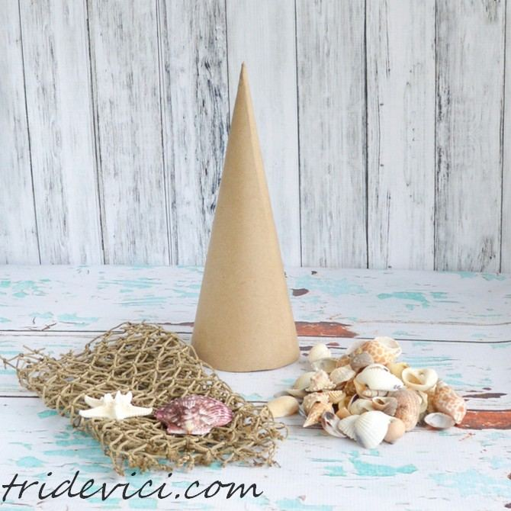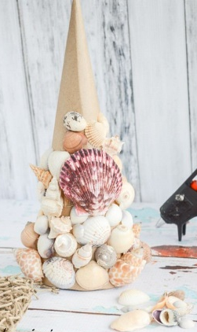

3 группа – «Макаронная» ёлочка (из макарон)
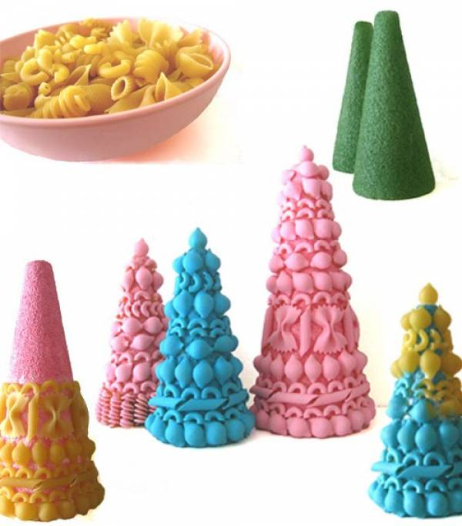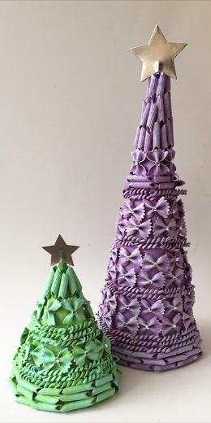

4 группа – Бумажная ёлочка (из цветной бумаги)
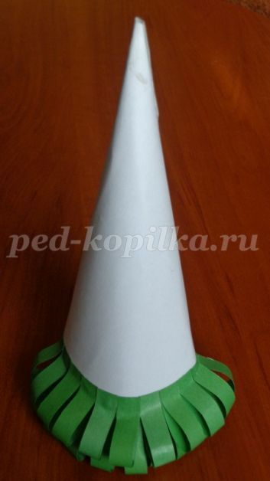

5 группа – Мозаичная ёлочка (из пуговичек и пайеток)
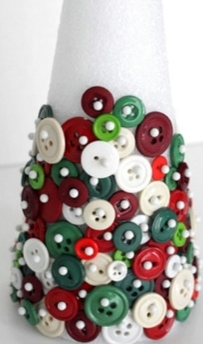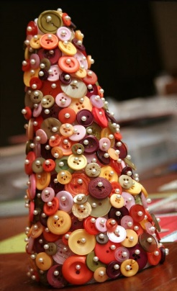

6 группа - Ватная ёлочка (из ватных дисков)
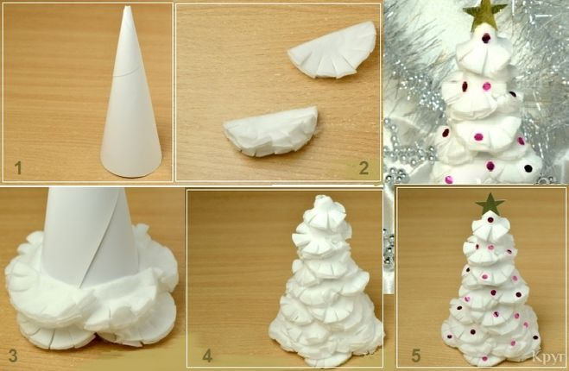

План защиты продукта.
1. Перед нами стояла задача ______________________________________________________________
2. Мы работали по плану (перечислите, кто что делал). _______________________________________________________________________________________
_______________________________________________________________________________________
3. Мы работали (выбери определение тому, как вы работали: дружно, слаженно, не очень дружно, потому что…).
4. Так как мы работали (дружно, слаженно, не очень дружно), наш продукт получился _____________________________________________________________________________________________________________________________________________________________________________________________________________________________________________________________________
5. Думаем, с помощью нашего продукта удастся сохранить живую ель, (объясните, почему ваша дизайнерская ёлочка лучше настоящей.) _____________________________________________________________________________________________________________________________________________________________________________________________________________________________________________________________________

